**Autoservisa pakalpojumu pieraksti**

**Idejas apraksts:**

Funkcionējoša un elastīga datubāze, kas ļauj autoservisam pierakstīt apmeklētājus un viņu veiktos pirkumus, pasūtījumus.

Ar šo programmu, autoserviss var automātiski saglabāt apmeklētāju skaitu un pirkumu skaitu, kas ļaus kompānijai sekot līdzi saviem izdevumiem un ienākumiem.

Šīs programmas mērķis ir glabāt informāciju un ar to palīdzēt jebkādai kompānijai

***Pseidokoda pamatfunkcijas***

Masīvus informācijas ievadīšanai.

If/else statementus, lai filtrētu derīgo informāciju no nederīgās.

Data failus, lai glabātu ievadītos failus.

Izveidot funkciju, kas atsevišķi izveido failu glabātuvi gan masīviem, gan datu failiem un citai informācijai.

Ciklus, kas sakārto informāciju tai paredzētās vietās.

Filename = "produkti"

Filename = "datubaze"

Filename = "cenas"

Funkcija_Cenas

Funkcija_Produkti

String_lietotaja_vards

String_lietotaja_uzvards

Double rekins

String_produkti

Int_datums

***Programmatūras dzīvescikls***

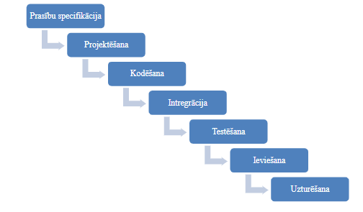

Izvēlējos šo programmatūras dzīvesciklu, jo, manuprāt, šis cikls strādātu vislabāk ar manu ideju, jo šai idejai katru funkciju vajadzētu izstrādāt vienu pa vienai.

